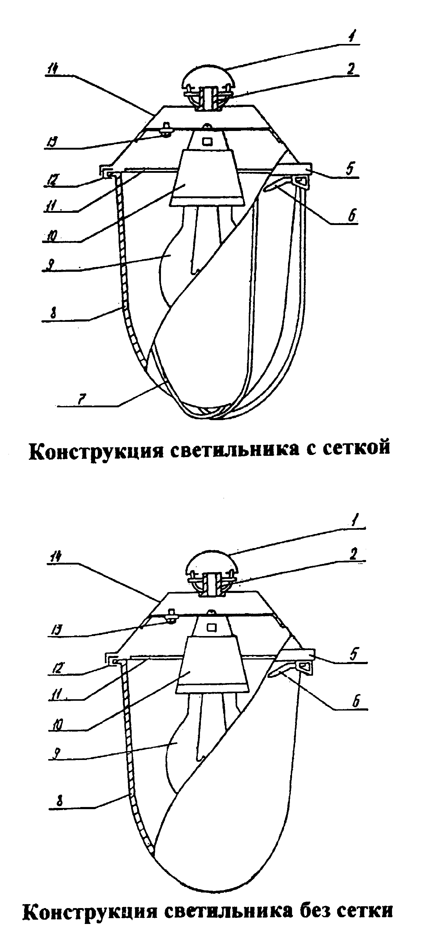

Светильник НСП02-100(200)У2
Паспорт
ЯЖИТ.676118.001ПС

2020 г.

1. Назначение изделия.
1.1. Светильники НСП02-100(НСП02-200) предназначены для освещения промышленных и производственных зданий.
1.2. Светильники подвесные пыле–каплезащитные степени защиты IP52 по ГОСТ14254-96.
1.3. Светильники соответствуют климатическому исполнению У, категории размещения 2 по ГОСТ15150-69.
1.4. Светильнтки подвесные пыле-струизащитные НСП02-100-036У2 и НСП02-100-054У2
антивандальные степени защиты IР56 по ГОСТ14254-96.
2. Основные технические данные.
2.1. Основные параметры и характеристики светильников в зависимости от номера модификации приведены в таблице.
Тип  светильника | Модификация | Климатическое исполнение и категория размещения | Наличие  защитной  сетки | Вариант  крепления | Масса,  кг | Габаритные  размеры, мм
НСП02-100 | 001 | У2 | Нет | Крюк | 1,37 | ∅172х h246
НСП02-100 | 002 | У2 | Имеется | Крюк | 1,44 | ∅172х h262
НСП02-100 | 013 | У2 | Нет | Крюк | 1,37 | ∅172 х h246
НСП02-100 | 014 | У2 | Имеется | Крюк | 1,44 | ∅172 х h262
НСП02-100 | 015 | У2 | Нет | Труба | 1,37 | ∅172 х h232
НСП02-100 | 016 | У2 | Имеется | Труба | 1,44 | ∅172 х h247
НСП02-100 | 054 | У2 | Нет | Труба | 0,67 | ∅172 х h232
НСП02-100 | 036 | У2 | Нет | Крюк | 0,95 | ∅172 х h232
НСП02-200 | 011 | У2 | Нет | Крюк | 2,046 | ∅172 х h290
НСП02-200 | 012 | У2 | Имеется | Крюк | 2,14 | ∅172 х h306
НСП02-200 | 017 | У2 | Нет | Труба | 2,046 | ∅172 х h277
НСП02-200 | 018 | У2 | Имеется | Труба | 2,14 | ∅172 х h292
НСП02-200 | 021 | У2 | Нет | Крюк | 2.046 | ∅172 х h290
НСП02-200 | 022 | У2 | Имеется | Крюк | 2,14 | ∅172 х h306
2.2. Количество осветительных ламп, шт.-1
2.3. Мощность лампы, не более:
- светильник НСП02-100 – 100 Вт
- светильник НСП02-200 – 200 Вт
2.4. Номинальное напряжение сети, В – 220
Примечание: Светильники НСП02-100-036У2 и НСП02-100-054У2 антивандальные имеют пластмассовые колпаки из поликарбоната, а светильники остальных модификаций – из стекла.
3. Комплектность.
3.1. В комплект поставки изделия входят:
– светильник НСП02-100(НСП02-200) – 6 шт.
– этикетка – 1 шт.
– паспорт – 1 шт.;
– коробка – 1 шт.
4. Устройство изделия.
4.1. Светильник состоит из металлического корпуса 14 и стеклянного колпака 8. Для крепления светильника предусмотрена скоба 1.
4.2. Внутри корпуса установлен фарфоровый патрон 10, отражатель 11, улучшающий тепловой режим и повышающий светоотдачу светильника.
4.3. В конструкции светильника в зависимости от номера модификации предусмотрены установка защитной сетки 7 и вариант крепления светильника. К корпусу светильника приварена петля, удерживающая от падения стеклянный колпак при смене лампы.
5. Меры безопасности.
5.1. Работы, связанные с монтажом и обслуживанием светильника, производить только
при отключенной питающей сети.
5.2. Во избежание несчастных случаев монтаж светильника рекомендуется производить специалисту.
5.3. Корпус светильника должен быть заземлен. Заземляющий провод должен иметь надежное и устойчивое токопроводящее соединение с защитным зажимом.

6. Подготовка к использованию.
6.1. Распаковать светильник и убедиться в его целостности и комплектности. При распаковке нужно соблюдать осторожность и не допускать ударов и механических нагрузок на детали светильника.
6.2. Закрепить светильник с помощью скобы 1 на потолочном крюке.
6.3. Срезать на заглушке 2 со стороны конуса необходимую часть для обеспечения прохождения сетевого провода.
6.4. Снять обруч 5 и колпак 8, для чего, удерживая их рукой, повернуть три рычага 6.
6.5. Продеть сетевые провода через заглушку 2 в полость корпуса светильника и присоединить их к патрону 10. Подключить заземляющий провод к зажиму 13.
6.6. Ввернуть лампу 9 в патрон 10.
6.7. Присоединить колпак и обруч к корпусу светильника и зафиксировать их путем поворота трех рычагов 6.
Внимание. Все работы по монтажу светильника выполнять при отключенной сети.
7. Хранение.
7.1. Упакованные светильники должны храниться в помещении при температуре от 269 К (-4ºС) до 313 К (40ºС) и относительной влажности воздуха не более 80%. В окружающей среде не должно быть кислотных, щелочных и других агрессивных примесей, вызывающих коррозию металла, порчу пластмассовых и резиновых деталей.
8. Сведения об упаковывании.
8.1. Каждый светильник упаковать в обёрточную бумагу.
8.2. В транспортную тару уложить светильники в количестве шести штук. Допускается по согласованию с потребителем изменять количество изделий в упаковке.
8.3. В упаковку должны быть вложены паспорта.
8.4. Наружные стыки клапанов транспортной коробки заклеить клеевой лентой. На коробке с наружной стороны наклеивается этикетка, выполненная типографским способом.
Этикетка содержит сведения о транспортировании и сведения об изделии:
- «Хрупкое осторожно», «Беречь от влаги», «Верх», «Количество рядов складирования», «Штабелирование ограничено»;
– товарный знак предприятия – изготовителя и его адрес;
– наименование изделия и номер технических условий;
– номинальное напряжение сети в вольтах;
– номинальная частота в герцах;
– максимальная потребляемая мощность;
– количество изделий в коробке;
− номер упаковщика;
– дата упаковки;
– штамп УТК.
8.5. Транспортная тара должна быть опломбирована таким образом, чтобы исключить изъятие светильников без нарушения пломб. Масса транспортной тары с упакованными светильниками должна быть не более 20 кг.
9. Гарантии изготовителя.
9.1. Изготовитель гарантирует соответствие светильника требованиям технических условий при соблюдении правил эксплуатации, транспортирования, хранения и монтажа.
9.2. Гарантийный срок службы 12 месяцев со дня ввода светильника в эксплуатацию.
Гарантийный талон.
Действителен по заполнении ООО “ПК ФОРСВЕТ”
Гарантийный талон заполняет предприятие изготовитель.

Светильник НСП02-100(200)________________________ соответствует техническим условиям и признан годным для эксплуатации.

Дата выпуска «____» _____________ 202 г.
Штамп УТК
АИ50

Юр. адрес предприятия изготовителя: 109469, Российская Федерация, город Москва, улица Братиславская, дом 26, этаж 2, помещение XLI, комната 78, офис 204б

Заполняет торговое предприятие:
Дата продажи___________________________
(число, месяц, год)
Продавец_______________________________
(подпись, штамп магазина)
Без штампа торгующей организации, продавшей светильник, претензии не принимаются.

